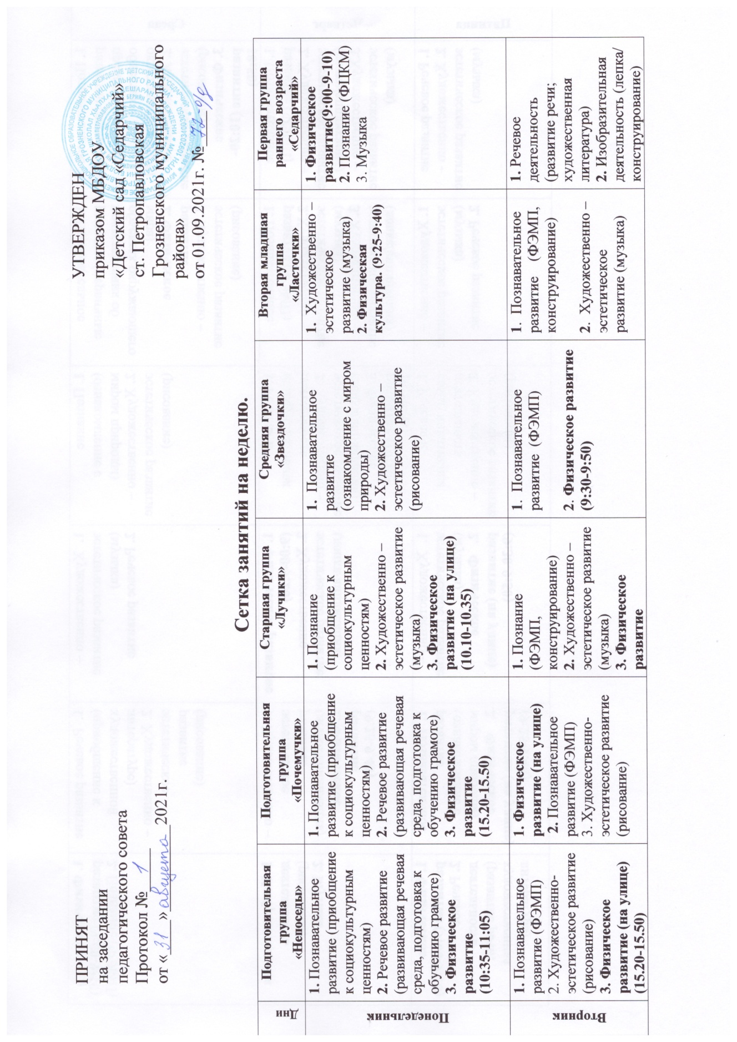ПРИНЯТ
Среда | 1. Познавательное развитие (первичные представления об объектах окружающего мира)  2. Художественно – эстетическое развитие (рисование)  3. Физическое развитие (10:20-10:50) | 1. Познавательное развитие (первичные представления об объектах окружающего мира)  2. Физическое развитие  3. Художественно – эстетическое развитие (рисование) | 1. Познание (ознакомление с миром природы)  2. Художественно – эстетическое развитие (рисование) | 1. Художественно – эстетическое развитие (музыка)  2. Речевое развитие | 1. Речевое развитие (приобщение к художественной литературе)  2. Художественно – эстетическое развитие (рисование) | 1. Физическое развитие (9:00-9:10)  2. Познание (ФЭМП)
Четверг | 1. Познавательное развитие (ФЭМП)  2. Художественно – эстетическое развитие (лепка/аппликация)  3.Художественно – эстетическое развитие (музыка) | 1. Познавательное развитие (ФЭМП)  2.Художественно – эстетическое развитие (музыка)  3. Художественно – эстетическое развитие (лепка/аппликация) | 1. Речевая и коммуникативная деятельность  2. Художественно – эстетическое развитие (лепка/аппликация)  3. Физическое развитие (10:10-10:10-35) | 1. Физическое развитие (9:00-9:20)  2. Художественно – эстетическое развитие (лепка/аппликация) | 1. Художественно – эстетическое развитие (лепка/аппликация) 2. Физическое развитие (9.25-9.40) | 1. Изобразительная деятельность (рисование)  2. Музыка
Пятница | 1. Речевое развитие  2. Художественно – эстетическое развитие (музыка) | 1. Художественно – эстетическое развитие (музыка)  2. Речевое развитие | 1. Речевая и коммуникативная деятельность  2. Художественно – эстетическое развитие (рисование) | 1. Художественно – эстетическое развитие (музыка)  2. Физическое развитие (на улице) (9:30-9:50) | 1. Познавательное развитие  (ознакомление с миром природы)  2. Физическое развитие (на улице)  (9:25-9:40) | 1. Физическое развитие (9:00-9:10)  2. Речевое деятельность (развитие речи; художественная литература)

